**Kapitel 4: Tema: Læring i den moderne verden**

**4.1 Læring og de kognitive processer**

Dette kapitel handler om, hvordan vi mennesker lærer ting og forstår den verden, der omgiver os. Mange levende væsener lærer forskellige ting i deres levetid, men det er specielt for mennesket, at vi er så bevidste om vores læring, og at vi har opbygget skole- og uddannelsesinstitutioner, hvor læring er sat i system. Ved at lære om, hvordan læring foregår, og hvilke faktorer der påvirker læring, bliver man i stand til at se, hvordan man kan forbedre sin egen læring. Og ved at lære om, hvordan vores tænkning kan bevæge sig i fejlagtige retninger, kan man blive bedre til at undgå dette og dermed blive bedre til f.eks. at argumentere.

Læring kan defineres som en proces, der fører til en ændring i viden, færdigheder og forståelse. Læring er derfor bl.a. en kognitiv proces (se boks nedenunder). Når man skal lære noget, gør man nemlig brug af de kognitive processer opmærksomhed og hukommelse. Vi vil derfor begynde med at kigge på, hvordan disse processer fungerer, hvordan de understøtter læring, og hvad deres begrænsninger er. Den forståelse af læring, som præsenteres i dette kapitel, er primært en kognitionspsykologisk forståelse, som lægger vægt på, hvad der sker mentalt, når et individ lærer noget.

**Ordforklaring**

Kognition (fra latin: *cognitio*¸ indlæring, opfattelse, forståelse) er et samlebegreb, som omfatter alle de mentale processer, som bruges til at bearbejde information – bl.a. hukommelse, opmærksomhed, sprog og tænkning.

**4.1 Opmærksomheden**

Hvis man ikke har sin opmærksomhed rettet mod, hvad man kan eller skal lære, så er det meget svært og måske nærmest umuligt at få det lært. Opmærksomheden er den mentale evne til at fokusere på bestemte ting. Man kan enten bruge sin opmærksomhed fokusereteller delt.

* **Fokuseret (selektiv) opmærksomhed:** Man fokuserer på noget bestemt og lukker andre input ude. F.eks. fokuserer man på de ord, som en person siger, og ikke alle de andre lyde i lokalet. Enten bruger man bevidst sin vilje til at fokusere på den bestemte ting, eller også bliver opmærksomheden ’hevet’ derhen på grund af noget uventet i ens omgivelser (f.eks. en høj lyd) eller noget indre, man mærker (f.eks. sult i maven). Man kan bruge den selektive opmærksomhed så fokuseret, at man slet ikke lægger mærke til, hvad der foregår uden for ens fokus. Det har forskerne Daniel Simons og Christopher Chabris demonstreret i deres klassiske forsøg fra 1999, hvor 58 % af deltagerne ikke så den gorilla, der vandrede ind imellem de basketballspillere, som deltagerne skulle holde øje med i en video.
* **Delt opmærksomhed**: Man har opmærksomhed på mere end én ting ad gangen. Lige så snart opmærksomheden hviler på flere ting, så har den ikke den samme kapacitet (dvs. styrke og effektivitet), som når den bruges fokuseret. Og så er der en grænse for, hvor meget man kan have opmærksomhed på ad gangen; det afhænger af, hvor komplekse ting det handler om.
* 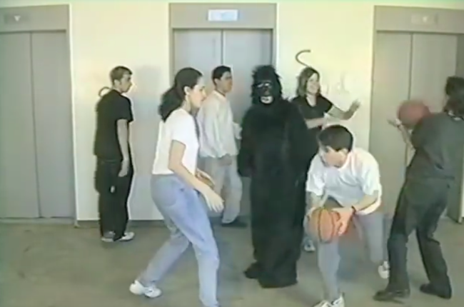

Stillbillede fra Simons og Chabris’ forsøgsmateriale: et videoklip med basketballspillere med trøjer i to farver – og en gorilla, som vandrer ind imellem dem.

Simons, D.J. & C.F. Chabris (1999). Gorillas in our midst: sustained inattentional blindness for dynamic events. Perception, vol. 28, s. 1059-1074

Opmærksomhedens styrke hænger bl.a. sammen med, hvor højt et niveau af vågenhed eller mentaltændthed (på engelsk: arousal) en person har. Dette svinger i løbet af dagen og fra dag til dag.

Mange kender begrebet multitasking og har den opfattelse, at man sagtens kan multitaske, f.eks. chatte på et socialt medie, samtidig med at man følger med i det hele i en undervisningstime i skolen. I begrebet multitasking ligger der, at man er fuldt engageret i to eller flere mentale opgaver samtidig, dvs. at man håndterer de to opgaver lige så godt, som hvis man lavede dem en ad gangen. Vores opmærksomhed har dog ikke kapacitet til at køre to opgaver samtidig, hvis de er komplekse nok, så hvis man laver to ting sideløbende, foregår der i virkeligheden en af de to følgende ting: automatiske processer eller opgaveskift (eng. switchtasking).

Nogle af de handlinger, vi udfører, har vi trænet så meget, at de kan udføres automatisk. Vi behøver derfor ikke at bruge vores opmærksomhed på dem, f.eks. handlingen at gå hen ad en sti. Det er grunden til, at vi ret let kan tale i telefon, mens vi går en tur – benene går nærmest af sig selv. Men da vi ikke bruger opmærksomhed på den automatiske proces, kan den løbe ind i problemer – vi kommer måske til at træde i en dyb vandpyt på gåturen.

Hvis det ikke er muligt at køre den ene af opgaverne på automatpilot, sker der det, at vi i løsningen af de to opgaver hopper lynhurtigt frem og tilbage mellem dem og arbejder på dem en ad gangen. Det kan f.eks. være, at vi gerne vil følge med i en film, samtidig med at vi læser i en bog. Så vil vi mentalt først følge med i en lillebitte bid af filmen, så læse en lillebitte bid af bogen, dernæst følge med i en lillebitte bid af filmen osv. Det kaldes opgaveskift eller på engelsk switchtasking. Og det koster noget at opgaveskifte: Det koster tid, og vi udfører ikke opgaverne med den samme kvalitet og dybdebearbejdning, og endelig resulterer det i flere fejl. Det skyldes, at man bruger mere mentalt krudt på at holde styr på og adskille de to opgaver end på selve løsningen af opgaverne. Så når man befinder sig i en læringssituation, gør man altså klogt i ikke at multitaske, men derimod dedikere sin fulde opmærksomhed til det, man skal lære.

### Opgave

Forklar, hvordan begreberne multitasking og opgaveskift (switchtasking) adskiller sig fra hinanden. Tænk derefter over, hvorfor det er så udbredt en opfattelse, at vi er i stand til at multitaske.

* 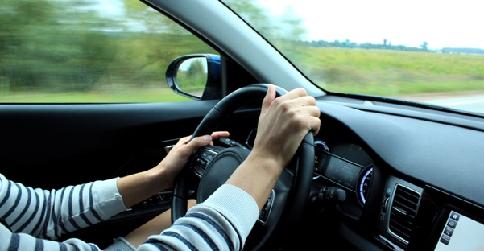

Switchtasking eller automatiske processer? I hvor høj grad switchtasker man under bilkørsel, og hvor mange automatiske processer foregår der?

Shutterstock

**4.1.1 Opmærksomheden i en digitaliseret verden**

I den digitaliserede verden, vi i dag lever i, hvor næsten alle har en smartphone i lommen eller tasken – og bruger den adskillige gange i løbet af dagen – er vores opmærksomhed utrolig udfordret. På de digitale medier bliver man f.eks. bombarderet med en meget større mængde information og med en meget hurtigere hastighed end ude i den fysiske virkelighed. Det medfører, at ens opmærksomhedsevne svækkes. Dertil kommer, at smartphones hele tiden plager os om at få opmærksomhed med deres notifikationer, når vi ikke bruger dem.

De digitale medier har en stærk dragende kraft, fordi mange af de ting, der sker på specielt de sociale medier (Facebook, Instagram osv.), er designet til at udløse signalstoffet dopamin i hjernen. Får man likes eller anmodninger eller bliver tagget i memes, så udskilles dopamin, som fungerer som et motivationsstof, der får én til at udføre bestemte handlinger igen, fordi de opfattes som gavnlige for ens organisme. Og gennem evolutionsprocessen er vi blevet formet til at søge mod at knytte bånd med andre, fordi det gavner vores overlevelse. Så jo flere likes, man får, desto mere vil ens opmærksomhed blive draget mod at være aktiv på de sociale medier, og det kan derfor være svært at holde sig fra dem, når man er i gang med noget kedeligt – som f.eks. en skoletime.

Forskerne Adrian F. Ward, Kristen Duke, Ayelet Gneezy og Maarten W. Bos har tilmed i et eksperiment fra 2017 vist, at alene tilstedeværelsenaf ens smartphone reducerer ens kognitive overskud. Hvis man har sin smartphone liggende fremme på bordet, mens man løser opgaver eller er i gang med en samtale, vil den altså dræne noget af ens mentale kapacitet – specielt hos de personer, der er meget afhængige af deres smartphone. I de to bokse nedenfor er der eksempler på to empiriske undersøgelser, som har undersøgt, hvordan switchtasking med digitale medier  
påvirker udbyttet af de mentale opgaver, man udfører.

### Opgave

1. Forklar, hvordan digitale medier kan påvirke vores opmærksomhedsevne.
2. Kom med forslag til, hvordan man kan mindske presset fra digitale medier på ens opmærksomhedskapacitet.

### Brug din viden!

Læs nedenstående artikeluddrag, og brug din psykologiske viden om opmærksomheden som kognitiv evne til at uddybe og belyse det, som uddraget handler om.

**På efterskolen lægger eleverne mobiltelefonen fra sig**  
Flere efterskoler rundt omkring i landet har de seneste år arbejdet med at mindske elevernes brug af den smarte telefon, fortæller direktør i Efterskoleforeningen, Bjarne Lundager Jensen. Han påpeger, at det i dag er almindeligt, at eleverne ikke har adgang til mobiltelefonen som minimum de første to uger af deres ophold.

”Vi er i begyndelsen af en digital revolution, og helt naturligt kan det for de unge mennesker på efterskolerne være svært at administrere mobilforbruget. Derfor ser man også i disse år, at flere efterskoler indfører regler eller påvirker normerne for, hvornår og hvordan telefonen skal bruges”, siger han.

”Mit indtryk er, at eleverne oplever det som en kæmpe lettelse, når de i en periode så at sige har været på afvænning. De har en glæde ved at være fysisk nærværende i et menneskeligt, socialt fællesskab, når de fjerner sig fra det fjerne fællesskab som for eksempel de sociale medier”

Kilde: Kristeligt Dagblad, 5. januar 2019

### Eksperiment om betydningen af brug af internettet til søgning i en undervisningssituation

**Udført af:** Helene Hembrooke og Geri Gay.  
  
**Udgivet:** 2003 (Journal of Computing in Higher Education, vol. 15, nr. 1, s. 46-64).

**Formål med undersøgelsen:** At undersøge om brugen af en bærbar computer under en forelæsning (til fri søgning på relevante og/eller ikke-relevante ting) påvirker forståelsen af stoffet i forelæsningen.

**Metode:** Felteksperiment.

**Deltagere:** 44 universitetsstuderende (22 kvinder, 22 mænd) på forskernes undervisningshold i et kommunikationsfag.

**Design**: Deltagerne vidste ikke, at de deltog i et forsøg. De mødte op til en undervisningsdag, og her blev de delt i to grupper. En gruppe ad gangen skulle de høre en forelæsning, mens den anden halvdel lavede laboratoriearbejde. Den ene gruppe fik at vide, at de frit måtte bruge deres bærbare computer under forelæsningen, og den anden gruppe fik at vide, at de ikke måtte bruge computer (normalt måtte deltagerne gerne bruge computere under forelæsninger). Umiddelbart efter forelæsningen fik deltagerne en surprise-quiz om forelæsningens indhold. Der var 20 spørgsmål i alt: 10 af dem var multiple choice og handlede om at genkende indhold fra forelæsningen, og 10 af dem var spørgsmål, der krævede korte besvarelser og derved testede, om deltagerne kunne genkalde sig viden fra forelæsningen.

**Resultater:** I gruppen, der gerne måtte bruge computer under forelæsningen, fik de i gennemsnit 53 % rigtige svar i quizzen. I den anden gruppe fik de i gennemsnit 63 % rigtige svar. Så computerbrug under forelæsningen – uanset om det var relevant eller ikke-relevant brug – påvirkede altså udbyttet af forelæsningen negativt.

**Evaluering af undersøgelsen**: Det er muligt, at den relevante brug af computer ikke har været lige så forstyrrende som den ikke-relevante brug, dvs. at der kan være en stor præstationsforskel inden for gruppen af deltagere, som brugte computere i forsøget. Det er også vigtigt at bemærke, at deltagerne var universitetsstuderende. De repræsenterer kun et lille udsnit af hele befolkningen, og de er i langt højere grad end andre befolkningsgrupper trænet i at gå til forelæsninger og bruge computeren undervejs, så resultaterne kan ikke generaliseres til hele befolkningen. Det kan også have spillet en rolle, at forsøget foregik som et led i de studerendes undervisning. Muligvis har nogle gennemskuet, at de var med i et forsøg, og dette kan have påvirket deres adfærd.

### Opgave

Forklar, hvorfor det er problematisk, at Hembrooke og Gay brugte universitetsstuderende i deres forsøg.